RELATÓRIO MENSAL DE ATIVIDADES

ABRIL
2022

SECRETARIA MUNICIPAL DE EDUCAÇÃO E CULTURA



SECRETARIA MUNICIPAL DE EDUCAÇÃO E CULTURA

Ações realizadas na Secretaria Municipal de Educação e Cultura - SMEC e órgãos vinculados, durante o mês de abril de 2022.

GABINETE DA SECRETÁRIA
Dia 01/04/2022
- Recepção aos aprovados no Processo Seletivo Simplificado, no Gabinete do Prefeito;
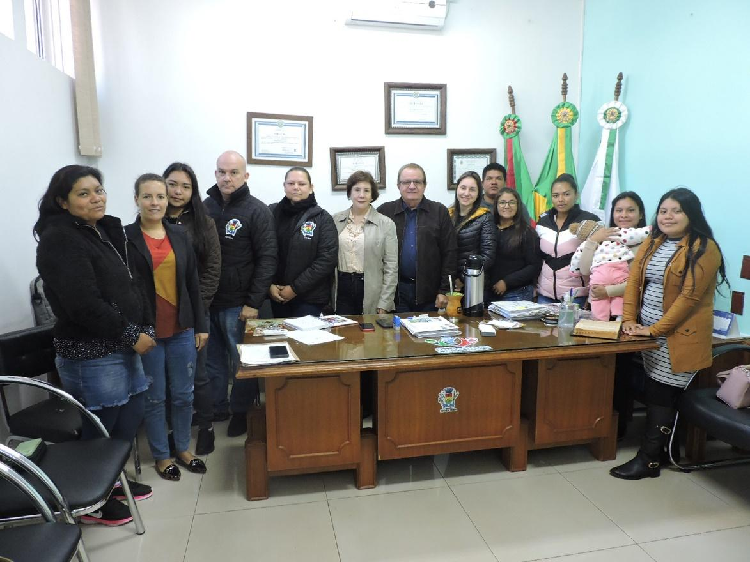
- Reunião com os Diretores das Escolas Municipais;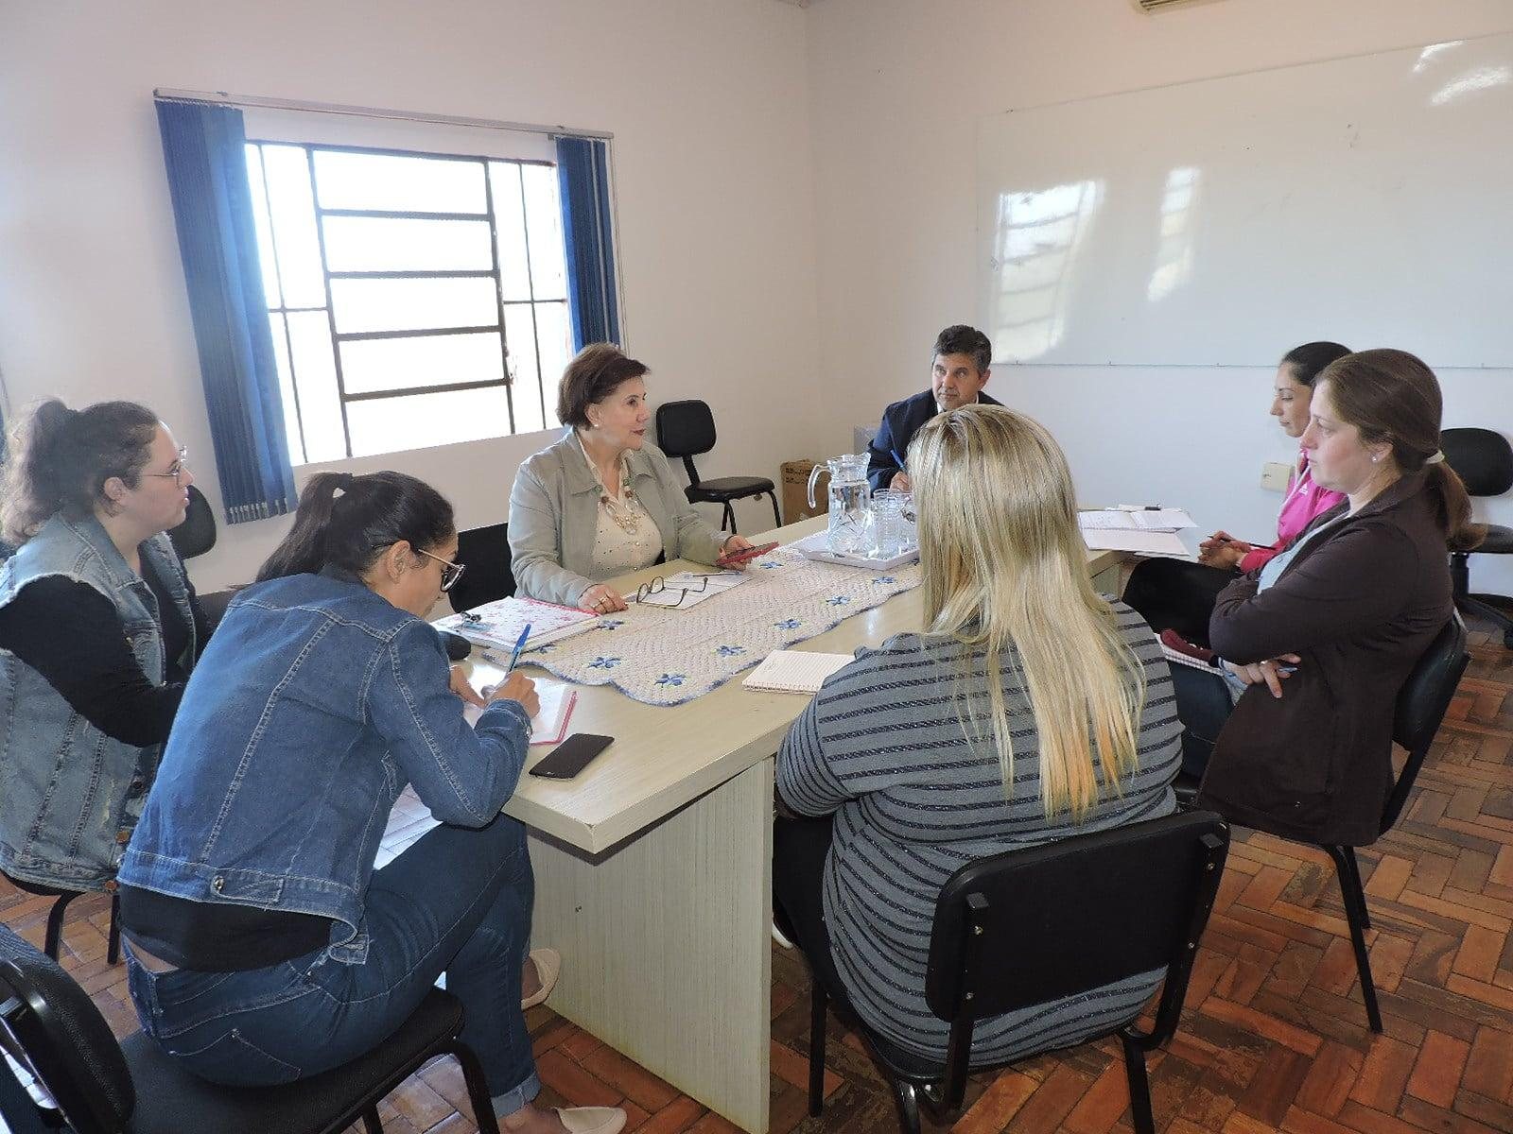
Dia 06/04/2022
- Posse da Monitora de Atendimento Educacional Especializado que vai atuar na Escola Municipal Maria Belmont Albert;

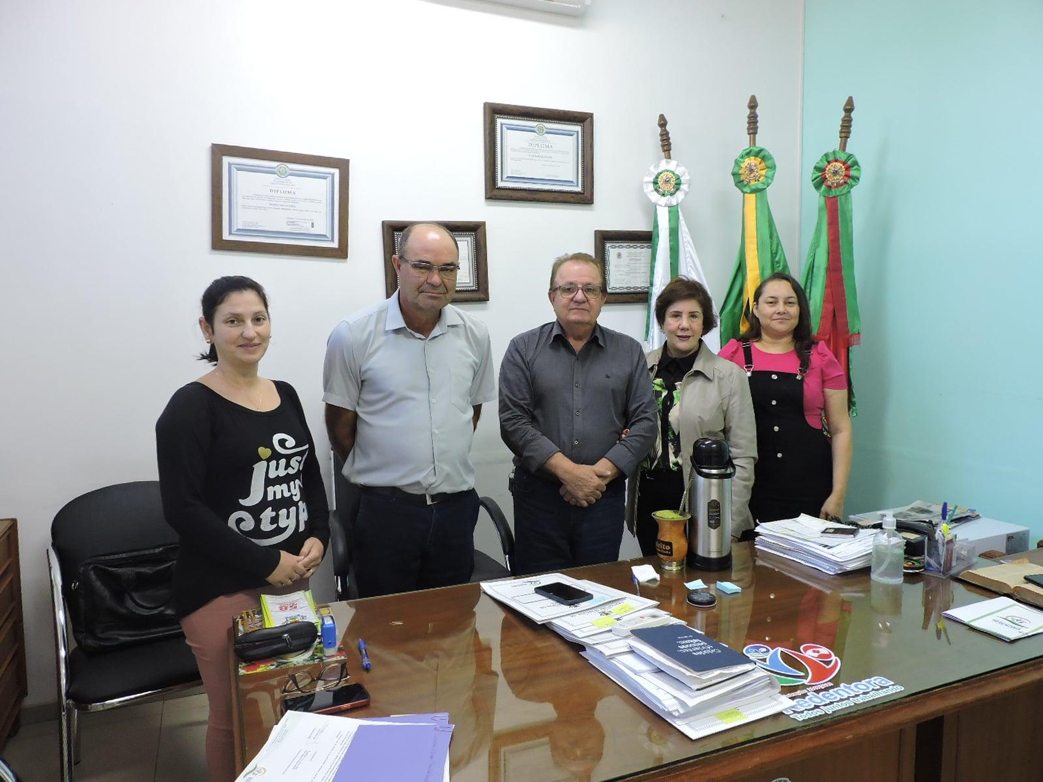

- Palestra com a Farmacêutica Bioquímica Especialista em Saúde Pública, Tarlis Marcela Ottonelli, sobre o tema “Alterações farmacológicas no envelhecimento e como afetam o funcionamento dos medicamentos”, no Auditório do Cras Sagrada Família – Semana do Município;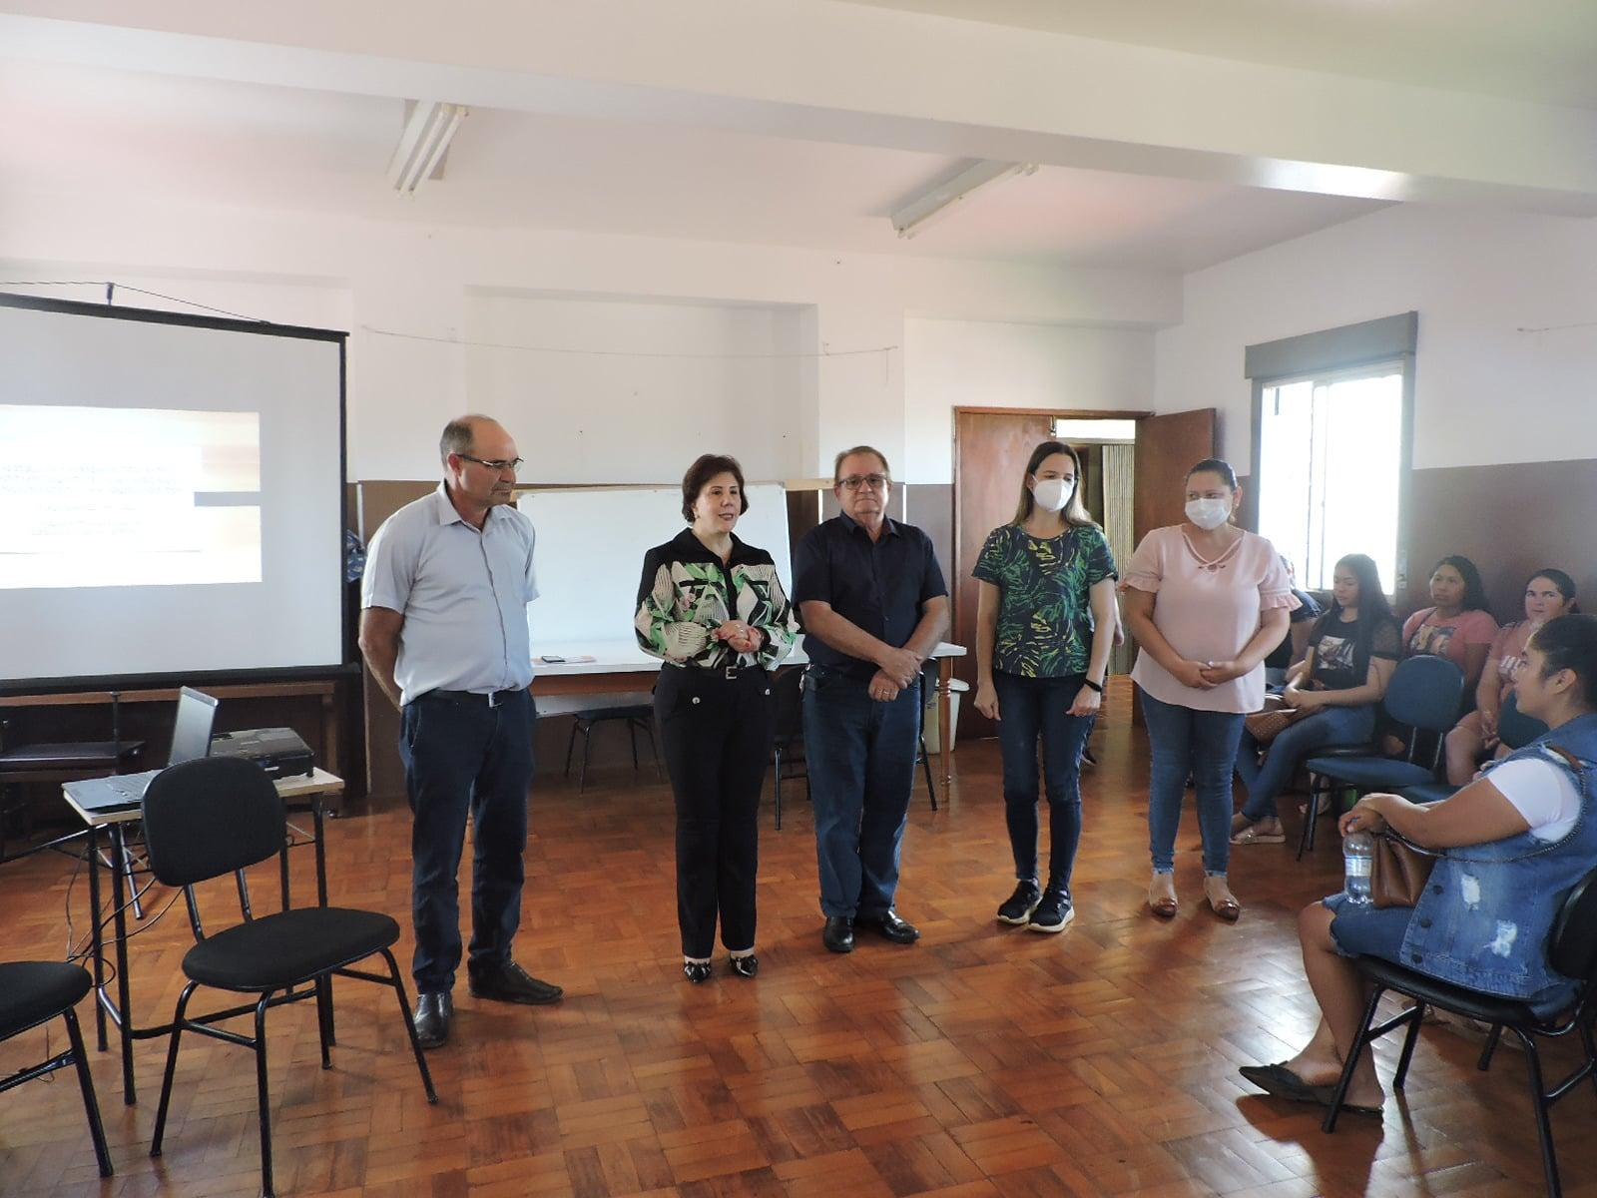
Dia 07/04/2022
- Evento no Centro de Tradições Gaúchas (CTG) Darcy Fagundes. Apresentações dos usuários do Cras Sagrada Família, demonstrando os principais serviços oferecidos pela Administração Municipal, por meio do Gabinete da Primeira Dama e Secretária Municipal de Assistência Social – Semana do Município;
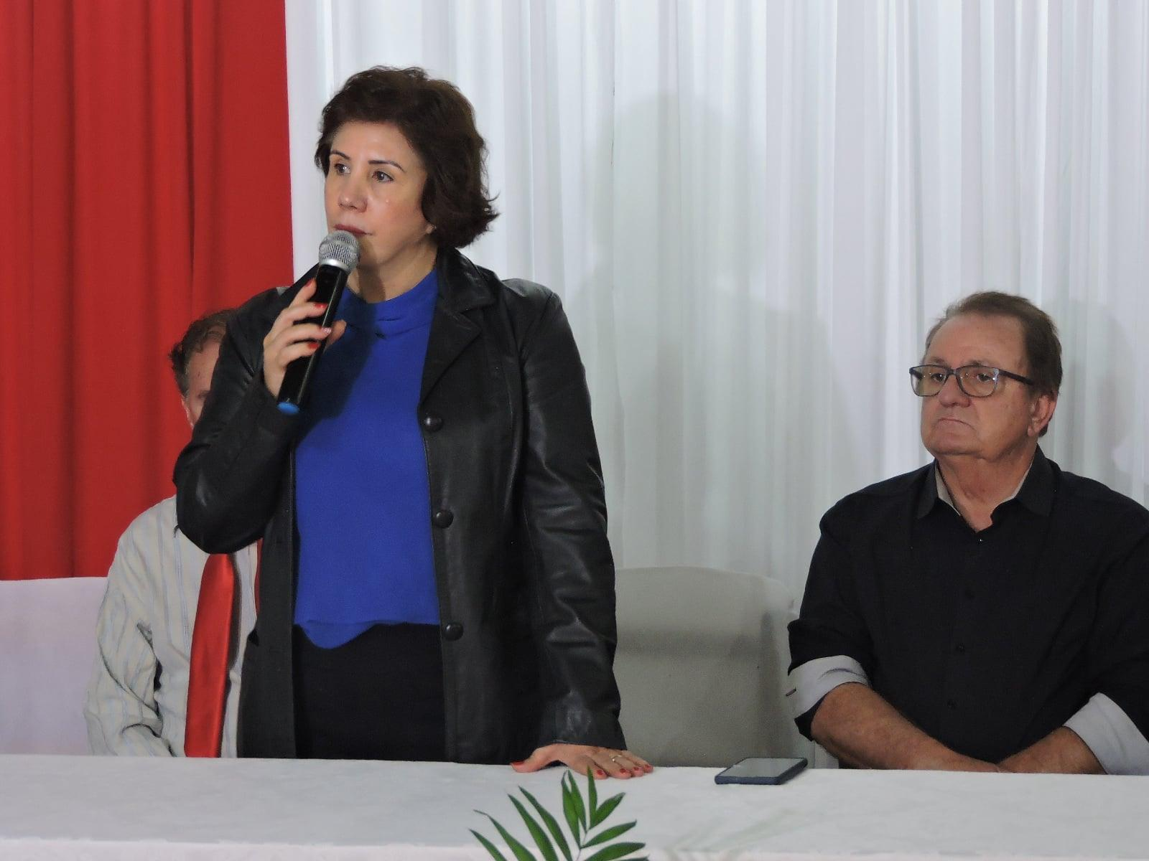
- Reinauguração da Brinquedoteca no Cras Sagrada Família;
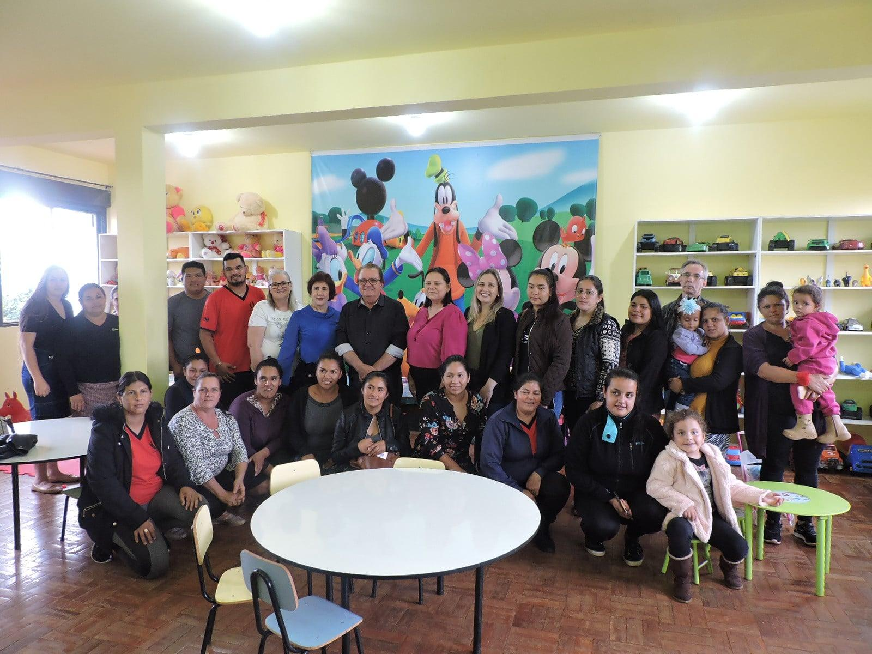
Dia 08/04/2022
- Hora Cívica em frente à Prefeitura promovida pela Secretaria Municipal de Educação e Cultura - Semana do Município;
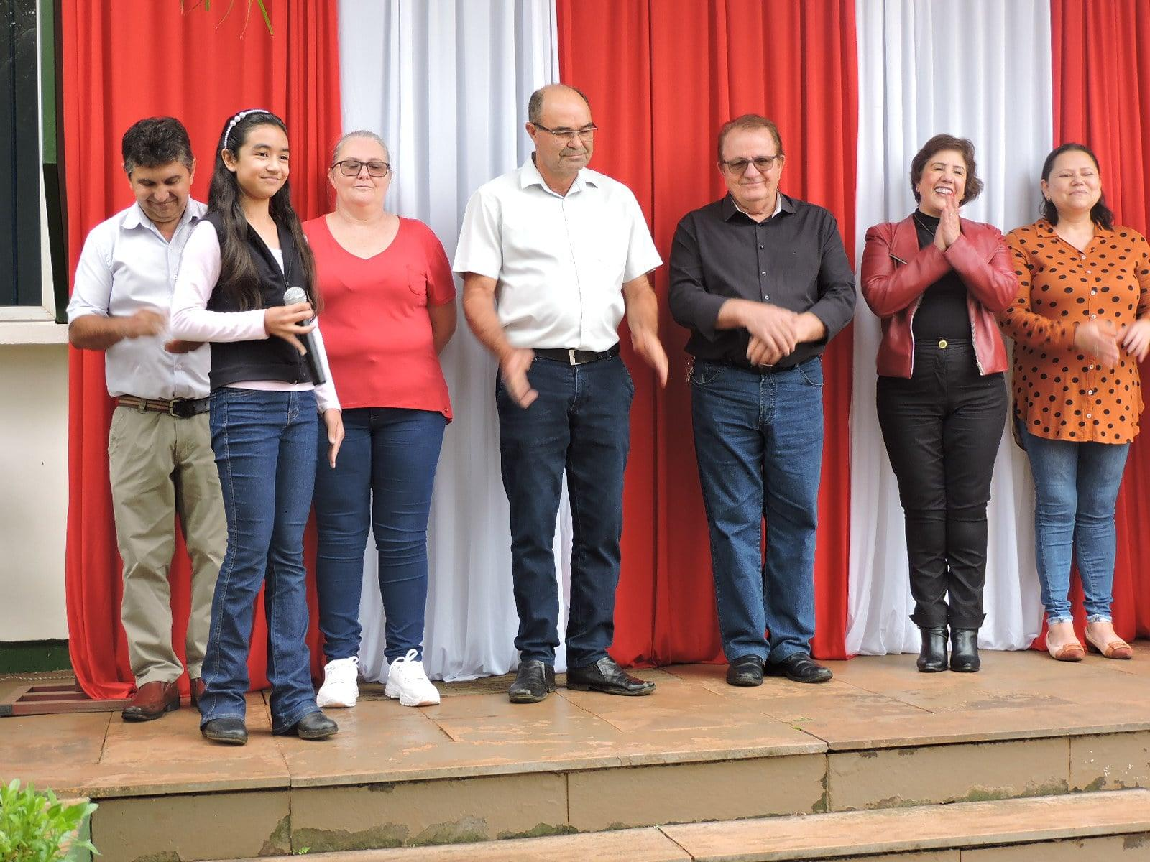
Dia 11/04/2022
- Inauguração da Sala Lilás no Cras Sagrada Família;
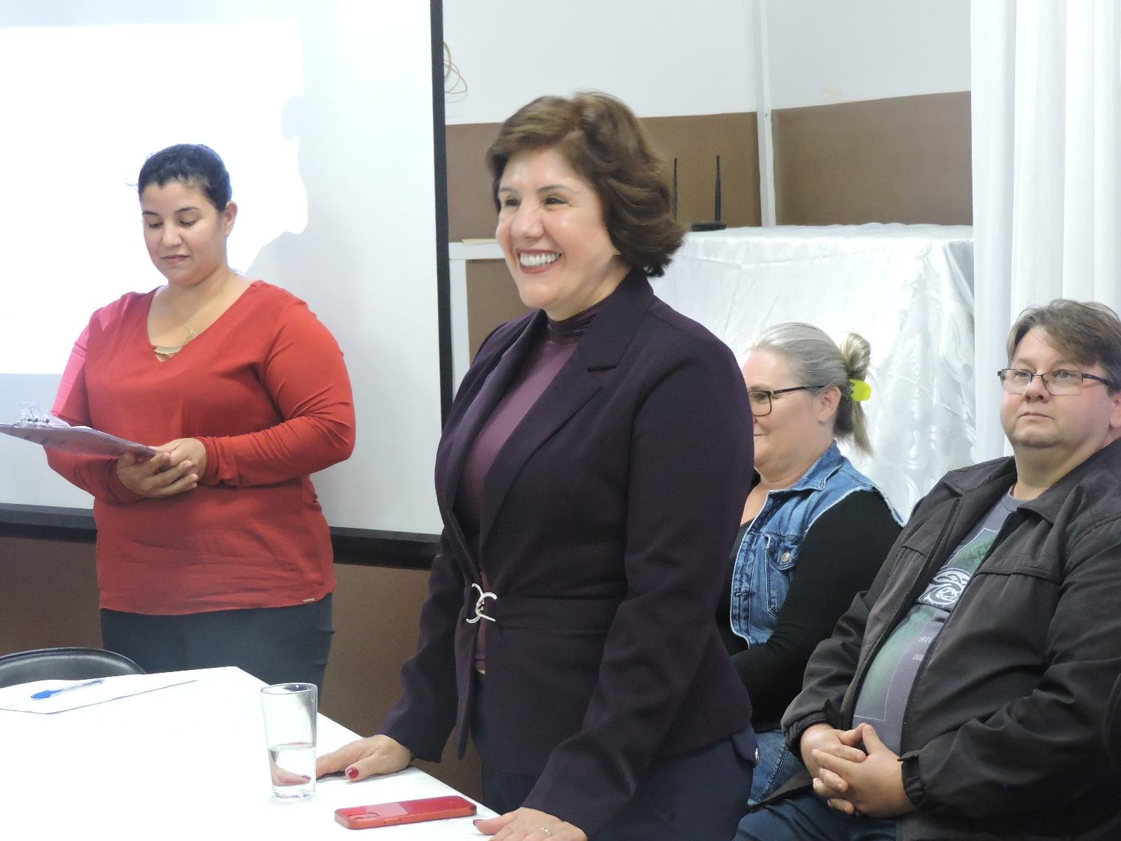

- Lançamento da Campanha do Agasalho 2022;


Dia 14/04/2022
- XXXII Fórum dos Dirigentes Municipais de Educação do RS e Região Sul, em Porto Alegre;
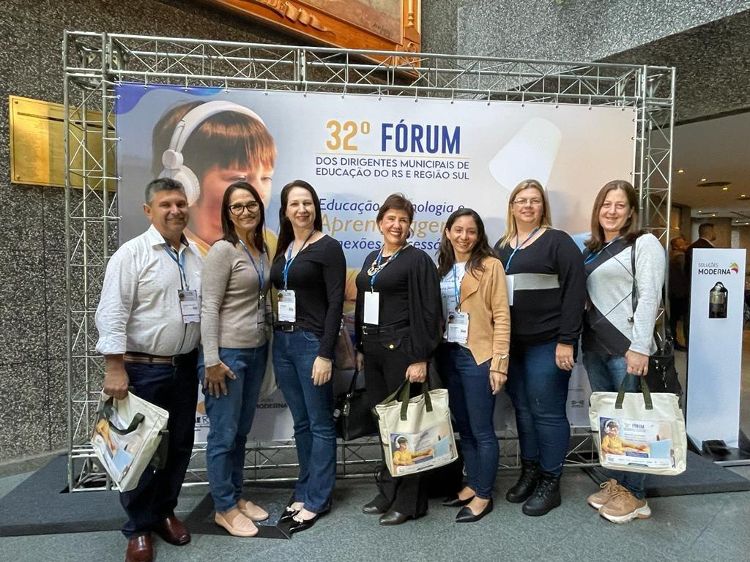

Dia 18/04/2022
- Visita às Escolas Municipais
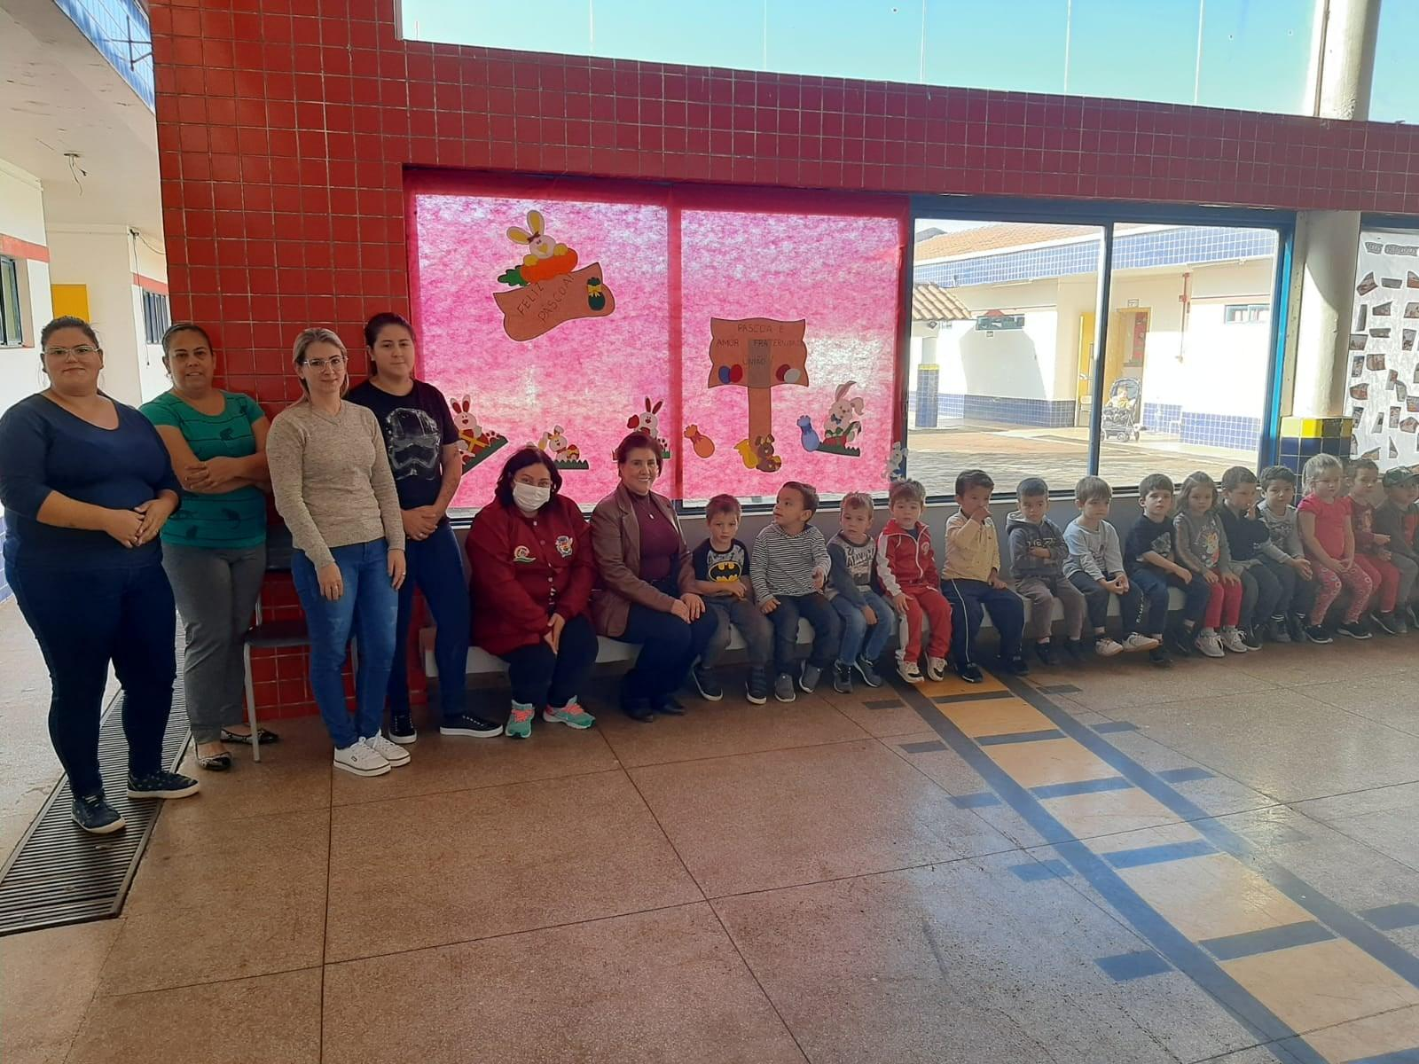
25 a 28/04/2022
- XXIII Marcha a Brasília em Defesa dos Municípios;
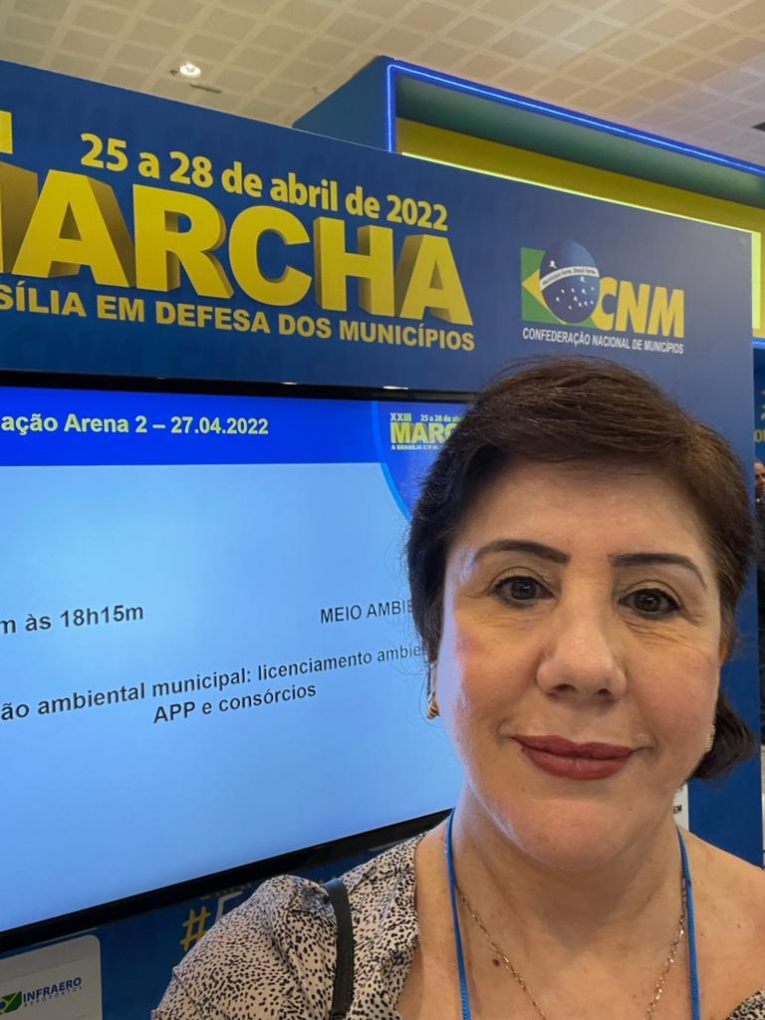
Dia 28/04/2022
- Prefeito Nilson assinou o termo de adesão à Escola Federativa, em Brasília (DF).
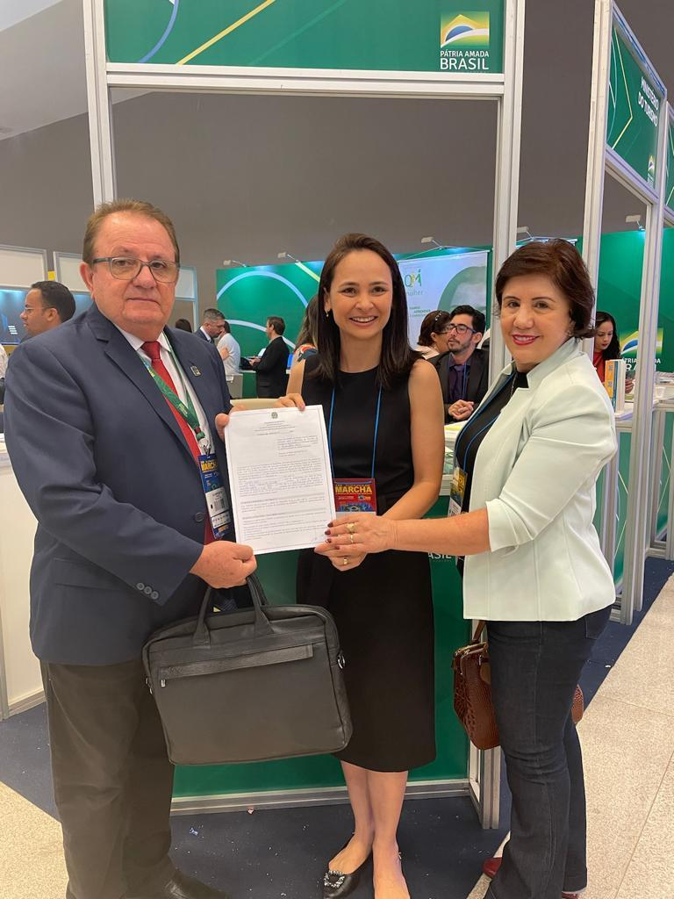

SETOR PEDAGÓGICO
Supervisão pedagógica
SMEC- Secretaria Municipal de Educação e Cultura
- Participação da Semana Alusiva ao Aniversário do Município;
- Troca de informações com a Coordenadora da SMEC, Professora Daiane, sobre diversos assuntos referente ao Plano de Trabalho feito pelos professores, frequência, comprometimento dos pais, alunos laudados, falta de interesse dos alunos etc.

Escola: EMEF Maria Belmont Albert - TRABALHO REALIZADO COM OS PROFESSORES DA REDE MUNICIPAL
- Auxiliar na Secretária da escola e no recreio;
- Organizar documentos comprobatórios para fins de aposentadoria da Professora Adriana de Moura Fava;
- Auxiliar nas atividades para apresentações dos alunos para Semana de Aniversário do Município;
- Orientar e acompanhar os professores no planejamento e Plano de Trabalho;
- Conversar com os professores juntamente com a coordenação sobre as fichas de acompanhamento e pareceres dos alunos do Pré ao 9º ano;
- Atendimento às mães de alunos que estiveram na escola;
- Conversar com os alunos sobre a importância da aprendizagem, frequência, interesse e participação nas aulas de reforço.

Escola: EMEF Doutor Getúlio Vargas - TRABALHO REALIZADO COM OS PROFESSORES DA REDE MUNICIPAL
- Orientar e acompanhar os professores no planejamento e Plano de Trabalho;
- Auxiliar na secretaria da escola;
- Conversar com a equipe diretiva e coordenação sobre as fichas de acompanhamento e pareceres dos alunos do Pré ao 9º ano;
- Conversar com os alunos sobre a importância da aprendizagem, frequência, interesse e participação nas aulas.

Escola: EMEF Assis Brasil - TRABALHO REALIZADO COM OS PROFESSORES DA REDE MUNICIPAL
- Orientar e acompanhar os professores no planejamento e Plano de Trabalho;
- Reunião com a equipe diretiva juntamente com as novas funcionárias lotadas nesta escola referente aos horários e atribuições de seus cargos;
- Conversar com a equipe diretiva e coordenação sobre as fichas de acompanhamento e pareceres dos alunos do Pré ao 9º ano;
- Participar de Encontro Pedagógico com todos os professores no dia 19/04/22 para tratarmos de diversos assuntos relacionados ao andamento das atividades, P.P.P, recuperação em tempo de pandemia (retrocesso na aprendizagem), plano de trabalho, planejamento, infrequência, indisciplina, Aprende Valor, fichas de acompanhamento e pareceres.

Escola: EMEF São José - TRABALHO REALIZADO COM OS PROFESSORES DA REDE MUNICIPAL
- Auxiliar na Secretaria da Escola;
- Orientar e acompanhar os professores no planejamento e Plano de Trabalho;
- Acompanhar e auxiliar as professoras da educação Infantil Pré B;
- Auxiliar no recreio e acompanhar o planejamento dos professores do turno da tarde.
Coordenação pedagógica
- Atendimento do público em geral;
- Entrega ao setor de Controle Interno o questionário das Contas Anuais -2021;
- Reunião com a Secretária;
- Reunião com diretores Municipais;
- Programação da Semana do Município (gincana cultural nas escolas municipais);
- Atualização dos casos no Busca Ativa Escolar;
- Organização e conversa com a Psicóloga sobre os alunos com necessidade de avaliação;
- Inscrição para o 32º Fórum dos Dirigentes Municipais de Educação;
- Organização do evento “Trenzinho Expresso da Alegria”;
- Organização e envio de Planilhas do Programa “Saúde na escola”;
- Envio do Parecer da Nova Escola ao Conselho Municipal de Educação;
- Leitura dos planos de trabalho das Escolas Gente Miúda e Mª. Belmont Albert.
Obs.: 30/03 a 08/04/2022 – Férias
13 e 14/04/ 2022 – Participação do 32º Fórum dos Dirigentes Municipais de Educação.

Unidades escolares
- ESCOLA MUNICIPAL DE ENSINO FUNDAMENTAL ASSIS BRASIL
A Equipe Diretiva desenvolveu as seguintes atividades, no mês de março, junto a escola:
- Participação de reunião na SMEC;
- Organização de cronograma alunos Curso Normal;
- Organização de matrículas;
- Participação pelo Diretor Curso Online - DPM;
- Trabalhos no Sistema Abase;
- Organização dos materiais administrativos da escola;
- Apresentação do PPP aos professores;
- Participação pelo Diretor 32º FÓRUM – UNDIME - RS;
- Reunião Pedagógica – Conselho Escolar em 19/04/22
- Normas da Escola;
- Participação das Programações Alusivas a semana do Município;
- Hora Cívica conforme cronograma ajustado pela escola na Programação da Semana do Município;
- Continuidade das atividades AEE e Aplicação avaliação Anaminese;
- Encaminhamento de Memorando p/ aquisição de materiais pedagógico e de limpeza - SMEC;
- Desenvolvimento de Projeto “Mande bem na Escola”;
- Entrega de Documentos na SMEC – Efetividade;
- Organização de cronograma trabalhos aos prestadores de serviço a comunidade;
- Troca e Instalação de ar condicionado na sala da Creche;
- Revitalização dos canteiros da Escola;
- Organização de horário auxiliares de atendente de creche, monitoras transporte escolar e monitora do AEE;
- Continuidade do Projeto método líquen;
- Organização da lista p/ aquisição de uniforme;
- Aplicação avaliações Aprender Valor turmas 3º, 5º, 7º e 9º Ano
- Trabalho com os Planos de Estudos.
- ESCOLA MUNICIPAL DE ENSINO FUNDAMENTAL DR. GETÚLIO VARGAS
- Atendimento aos pais, mães ou responsáveis pelos alunos;
- Planejamento;
- Organização das atividades escolares;
- Atividades referentes à Semana do Município;
- Atividades referentes ao Dia do Índio;
- Atividades referentes ao Dia de Tiradentes;
- Atividades referentes ao Dia do Descobrimento do Brasil;
- Participação da direção da escola no 32º Fórum dos dirigentes municipais de educação do RS e região sul em Porto Alegre nos dias 13 e 14 de abril de 2022.
- ESCOLA MUNICIPAL DE ENSINO FUNDAMENTAL SÃO JOSÉ
- Diálogo com os colegas professores para refletir e partilhar experiências sobre nossa ação pedagógica;
- Trabalhar bem e em equipe, ter atitude e postura profissional, procurando solucionar os problemas encontrados no dia a dia;
- Relatar sobre o que estamos trabalhando, fazendo uma retomada das atividades realizadas, bem como a participação dos alunos sobre as aulas;
- Trabalhamos a semana do Município em comemoração ao seu dia, bem como a Páscoa, dia do índio e Tiradentes com uma diversidade de atividades práticas e lúdicas, onde todos os alunos participaram das programações e receberam dos prof. e também da secretária da SMEC a tão sonhada cestinha do coelho da Páscoa;
- Interação dos pais na escola buscando o diálogo com o professor nas questões das atividades propostas, procurando ajuda quando necessário através das redes sociais via whatsapp, , buscando assim melhorias na questão do ensino aprendizagem;
- Atividades todas com base na BNCC;
- Seguimos mantendo um certo distanciamento e todos os cuidados necessários, bem como uso de álcool em gel.
- ESCOLA MUNICIPAL DE ENSINO FUNDAMENTAL MARIA BELMONT ALBERT
Durante o mês de abril, a Equipe Diretiva e Coordenação Pedagógica da Escola Maria Belmont Albert realizaram as seguintes atividades:
- Desenvolvimento das atividades referentes à Semana do Município;
- Requisição dos materiais de limpeza e higiene;
- Organização das cestinhas de Páscoa para os alunos e lembrancinhas para os professores e funcionários;
- Escolha dos materiais/livros para o Programa Saúde na Escola;
- Inscrição e capacitação online na Campanha Farmácia vai à Escola;
- Requisição de mobiliários para a escola;
- Orientação do trabalho da Monitora de Atendimento Educacional Especializado Claudinéia Rodrigues de Azevedo;
- Acompanhamento do Projeto de reforço: “Tempo de Reaprender”;
- Acompanhamento do Método Líquen e organização do material (caderno, atividades...);
- Inscrição e participação no Curso Educação Fiscal na BNCC;
- Acompanhamento individual dos alunos com a Assistente Social, Marinês Camargo;
- Reunião de diretores;
- Planejamento das atividades a serem realizadas para a Programação do Dia das Mães e 27ª Mateada.
- ESCOLA MUNICIPAL DE EDUCAÇÃO INFANTIL GENTE MIÚDA
Relato das atividades realizadas pela Direção e Vice Direção da Escola Municipal de Educação Infantil Gente Miúda no mês de fevereiro, sendo que no mês de janeiro houve férias coletivas:
- Orientações quanto aos cuidados e prevenção e Controle do Novo coronavírus – COVID-19, protocolos de higiene e distanciamento social. Novos decretos;
- Reunião com funcionários da escola;
- Participação no 32º Fórum dos Dirigentes Municipais de Educação;
- Plano de estudos;
- Reuniões gerais com a equipe da SMEC;
- Requerimentos, Efetividade, memorando e ofício. Informações gerais para SMEC;
- Impressão de atividades para professores. Reunião com professores para orientações gerais, dias letivos etc;
- Escala vigias;
- Organização da escola e entrega mimos de páscoa;
- Gincana em comemoração ao dia do Município, apresentações dos trabalhos, hora cívica;
- Pedidos de compras;
- Participação em eventos organizados pela administração pública Municipal;
- Trabalho em equipe com a assistente social;
- Organização da escola e ensaio para o Dia das Mães;
- Convocação para formação pedagógica;
- Matrículas.
Trabalho em rede - Assistente Social
Relatório de atividades – 01 a 29 de abril. Atividades alusivas as comemorações de emancipação política do município de Redentora, visitas domiciliares, atendimentos individuais e atendimentos nas escolas Assis Brasil, São José, Maria Belmont, EMEI Gente Miúda e Doutor Getúlio e encaminhamentos de relatórios ao poder Judiciário e Ministério Público.
No decorrer deste mês foram realizadas as comemorações alusivas à emancipação política de Redentora. Do dia 01/04 a 12/04 várias atividades foram desenvolvidas, dentre elas, no dia 07/04 a exposição e a apresentação dos trabalhos desenvolvidos no CRAS Sagrada Família e 11/04 inauguração da sala lilás. Ainda realizamos visitas domiciliares, busca ativa dos alunos da REDE municipal, atendimento nas escolas municipais, encaminhamentos de ofício e respostas ao Ministério Público e poder judiciário, vale destacar ainda que o RADICAR faz um trabalho em parceria com o conselho tutelar do município, buscando solucionar alguns problemas, essas demandas vão desde o acompanhamento em visitas domiciliares até relatórios aos órgãos competentes.
Neste período de trabalho nas escolas, continuamos realizando atendimento individualizado com as crianças da rede municipal de ensino, sendo que a escola MARIA BELMONT ALBERT, neste momento precisa de um suporte técnico mais vezes no mês, ficando acordado com a equipe diretiva o atendimento semanal a este educandário. A escola mencionada foi atendida nos dias 07/18/20/25 deste mês nos horários das 07:30 às 11:30 horas.
No dia 25/04 no período da tarde escola Doutor Getúlio, 26/04 durante todo o dia estive na escola Assis, 28/04 o dia todo na escola São José e no dia 29/04 pela manhã na escola Gente Miúda. Vale destacar que em várias oportunidades foi solicitado atendimento desta técnica para com as famílias dos nossos alunos e ainda encaminhamentos para psicólogo e outros órgãos competentes.
Gostaria de salientar a importância de a psicóloga da saúde fazer parte dos trabalhos desenvolvidos pelo RADICAR, sugerindo que esta pudesse deixar uma manhã ou uma tarde disponível para atendimentos apenas para os alunos da rede municipal, tendo em vista uma demanda acentuada na busca por ajuda de um profissional técnico competente. Sem mais para o momento, agradeço a oportunidade e me coloco a disposição para o que for preciso. E reunião na SMEC.

SETOR DE PROJETOS/ PRESTAÇÃO DE CONTAS/ DIVULGAÇÃO

Setor de Projetos
Prestação de contas
- Este Setor de Prestação de Contas, durante o mês de Abril 2021, deu prosseguimento aos lançamentos da documentação referente a Prestação de Contas do Programa Nacional de Alimentação Escolar- PNAE/2021 no portal do FNDE (SIGPC), sendo o mesma concluída e envia a FNDE na data de 13 de Abril de 2022;
- Para dar início a Prestação de Contas do PDDE/2021 (Programa Dinheiro Direto na Escola) este Setor de Prestação de Contas, retirou junto à Contadoria do Município a documentação conforme Razão Contábil, e deu início a organização da documentação a ser inserida no SIGPC;
- Ainda com relação a Prestação de Contas do PDDE/2021, foram feitos todos os lançamentos da parte das Escolas Municipais sem CNPJ próprio, ficando no aguardo da revisão das Prestações de Contas das Escolas com CNPJ próprio para posteriormente lançar no SIGPC e enviar ao FNDE;
- Atendimento Individual (Capacitação) para revisão das Prestações de Contas referente aos Recursos do PDDE (Programa Dinheiro Direto na Escola) à Diretora da EMEI Gente Miúda, para um melhor entendimento da Prestação de Contas do Sistema SIGPC/FNDE;
- Feita a verificação rotineira, junto ao SIGPC, Portal do FNDE, os Programas / Projetos que estão disponíveis para a devida Prestação de Contas.
Divulgação
Realização e divulgação de matérias jornalísticas sobre:
- Viagem à Expoagro Afubra;
- Campanha de Vacinação contra Influenza e Sarampo;
- Secretária Eliane e Diretores das Escolas Municipais participam de capacitação on line;
- Elaboração do relatório das atividades da Secretária Eliane no mês de março;
- Posse de conselheira tutelar;
- Laser terapêutico para atendimentos em Fisioterapia;
- Abertura da Semana do Município;
- Atendimentos em Saúde na Vila São João;
- Entrevista com o prefeito para O Especial;
- Reunião do Grupo de Idosos;
- Atendimentos em Saúde em Lajeado Barreiro;
- Posse de Monitora de Atendimento Educacional Especializado;
- Palestra da Rede Bem Cuidar;
- Reinauguração da Brinquedoteca;
- Administração Municipal comemora aniversário do Município com apresentações dos usuários do Cras Sagrada Família;
- Hora Cívica a cargo da SMEC na Semana do Município;
- Arquivamento das matérias da Assessoria de Imprensa publicadas nos jornais;
- Convênio da Prefeitura com Emater;
- Coleta de lixo no dia 14;
- Vacina contra a Influenza no interior;
- Inauguração da Sala Lilás;
- Lançamento da Campanha do Agasalho;
- Administração Municipal realiza reunião para planejamento de ações de combate à Dengue;
- Administração Municipal faz atendimentos de Saúde em Sítio Cassemiro;
- Estágio para estudantes de Enfermagem;
- Páscoa no Cras;
- Gestores de Educação da Rede Municipal de Ensino de Redentora participam de capacitação em Porto Alegre;
- Diretoria do Conseme/Undime/Amuceleiro participa do XXXII Fórum dos Dirigentes Municipais de Educação do RS e Região Sul, em Porto Alegre;
- Primeiro ciclo do programa Rede Bem Cuidar está em fase de conclusão;
- Regularização de vacinas em atraso;
- Administração Municipal conta com Nutricionista na Secretaria Municipal de Saúde;
- Administração Municipal realiza descarte consciente de lixo eletrônico;
- Boletim Epidemiológico 18 de abril;
- Comemoração da Semana do Município nas Escolas Municipais;
- Administração Municipal parcela débitos de contribuintes;
- Administração Municipal retoma atividades do grupo Bem Viver;
- Administração Municipal entrega lembrança de Páscoa às crianças atendidas pelo PIM/Criança Feliz;
- Administração Municipal disponibiliza quarta dose da vacina contra Covid 19 para idosos com 80 anos ou mais;
- Capacitação para Nutricionista;
- Programa Farmácia Cuidar +;
- Administração Municipal vacina idosos contra a Influenza;
- Administração Municipal orienta sobre o combate ao mosquito transmissor da Dengue;
- Secretária Eliane visita as Escolas Municipais;
- Administração Municipal antecipa vacinação contra Influenza para crianças;
- Atendimento médico em Vila São João;
- Atendimento de Enfermagem em Sítio Cassemiro;
- Rede Bem Cuidar no Bairro Nove de Julho;
- Setor de Alimentação e Nutrição Escolar do Município recebe visita da Presidente do Conselho de Alimentação Escolar;
- Secretarias Municipais de Educação e Cultura e de Saúde trabalham Campanha Farmácia vai à Escola;
- Vacinômetro Covid 19;
- Vencedores do concurso da Lei Aldir Blanc – músicas;
- Vencedores do concurso da Lei Aldir Blanc – poesias;
- Vencedores do concurso da Lei Aldir Blanc – vídeos;
- Programa Aprender Valor;
- Visita da Federação das Apaes;
- XXIII Marcha a Brasília em Defesa dos Municípios;
- Reunião da União Nacional dos Conselhos Municipais de Educação;
- Boletim epidemiológico 27 de abril;
- Dia de Campo;
- Programação da Rede Bem Cuidar no Bairro Nove de Julho;
- Escola Federativa;
- Vacinação contra Influenza;
- Ganhadores do Nota Fiscal Gaúcha de abril;
- Arquivamento das matérias da Assessoria de Imprensa publicadas nos jornais;
- Roteiro do programa de rádio da Smec;
- Recebimento e impressão dos relatórios das Secretarias Municipais para o programa de rádio;
- Confecção do Relatório das atividades da Secretária Eliane em abril.
- SETOR ADMINISTRATIVO
Documentações e organização do ambiente/ Almoxarifado/ Plataformas Educacionais
- Verificação, organização e andamento das solicitações do e-mail da SMEC;
- reunião com secretária e diretores municipais;
- recepção dos colegas Davi e Micaia;
- organização do espaço para eles exercerem suas atividades;
- organização do passeio Trem da Alegria;
- organização da programação da Semana do Município no que compete a SMEC;
- participação em horas cívicas de abertura da Semana do Município;
- providência de compra de Medalhas e Canetinhas para premiação da Gincana Cultural realizada nas escolas;
- contato com as escolas para organizar quantidade de alunos e horários das atividades da Semana do Município;
- requisição de compras;
- organização de cestas de Páscoa para os alunos da rede municipal de ensino;
- visita na EMEF Assis Brasil e EMEF Doutor Getúlio Vargas com a secretária para entrega de cestas de Páscoa;
- Verificação, organização e andamento das solicitações do e-mail da SMEC;
- organização de lista de alunos que irão receber as medalhas da Gincana Cultural;
- participação em reunião da Secretaria Municipal de Saúde;
- Cadastro das escolas municipais no Programa Farmácia +;
- recebimento de mercadorias;
- contato com Banco do Brasil para solicitar orientações quanto a prestação de contas dos recursos da Lei Aldir Blanc;
- pesquisa de efetividade da professora Adriana de Moura Fava.
- Verificação, organização e andamento das solicitações do e-mail da SMEC;
- contato telefônico com diretores para verificação do total de professores e servidores das escolas;
- visita nas escolas com a Secretária Eliane;
- providências quanto a prestação de contas do recursos da Aldir Blanc;
- contato com Camila do Banco do Brasil a respeito do cadastro BB fácil;
- verificação da efetividade com a Micaia;
- recebimento de mercadorias;
- recebimento de Atestado de Efetivo Exercício, elaborado pela EMEF Maria Belmont Albert, da professora Adriana de Moura Fava;
- atendimento ao público;
- finalização e envio do RMA da SMEC;
- verificação de relatórios do Censo educacional;
- organização dos trabalhos internos;
- redação do Atestado de Efetivo Exercício da professora Adriana de Moura Fava;
- treinamento Farmácia vai à Escola;
- envio de materiais para escolas;
- lançamento de notas - Frotas;
- continuidade na redação do Atestado de Efetivo Exercício da professora Adriana de Moura Fava;
- realização do cadastro da Mayara no sistema Conviva;
- reunião com Assistente Social Marinês e Coordenadora Pedagógica para elaboração dos tópicos para reunião da Preduc dia 05/05/22;
- elaboração dos slides para reunião da Preduc.

SETOR DE TRANSPORTES
- Manutenção nos veículos escolares;
- Abastecimentos somente com a presença da Chefe ou Responsável dos Transportes;
- Acompanhamento dos Transportes terceirizados, através de planilha de efetividade;
- Sistemas frotas sendo alimentado diariamente ;
- Reunião com a secretária.

SETOR DE ALIMENTAÇÃO E NUTRIÇÃO ESCOLAR
Durante o mês de abril do corrente ano o Setor de Nutrição e Alimentação Escolar do município, desenvolveu atividades inerentes ao Programa Nacional de Alimentação Escolar – PNAE, dentre elas:
- Atendimento a Presidenta do CAE Rosenara Spanemberg de Mello, durante visita ao Setor de Alimentação escolar;
- Acompanhar a Presidenta do CAE em visita aos demais membros do conselho em suas entidades representativas;
- Elaboração do cardápio escolar mensal, nas modalidades berçário, maternal, pré escola e fundamental;
- Elaboração do cronograma de entrega de gêneros alimentícios para escolas, fornecedores e central de recebimento/distribuição;
- Atendimento aos fornecedores da Agricultura Familiar local;
- Encaminhamentos de solicitação de gêneros alimentícios conforme licitados, junto ao setor de compras municipal, para atendimento na merenda escolar na Rede Municipal de Ensino;
- Semanalmente, é conferido a quantidade e qualidade de gêneros alimentícios entregue pelos fornecedores ao Setor da Merenda Escolar (Nutª Zuleica e Aux. Jair);
- Distribuição semanal de gêneros alimentícios às escolas municipais (Aux. Jair);

Redentora, 17 de maio de 2022.

ELIANE AMARAL COSTA
Secretária Municipal de Educação e Cultura

